Tarea Activities Estudiante Andres Taborda [ataborda@gmail.com](mailto:ataborda@gmail.com)

1. 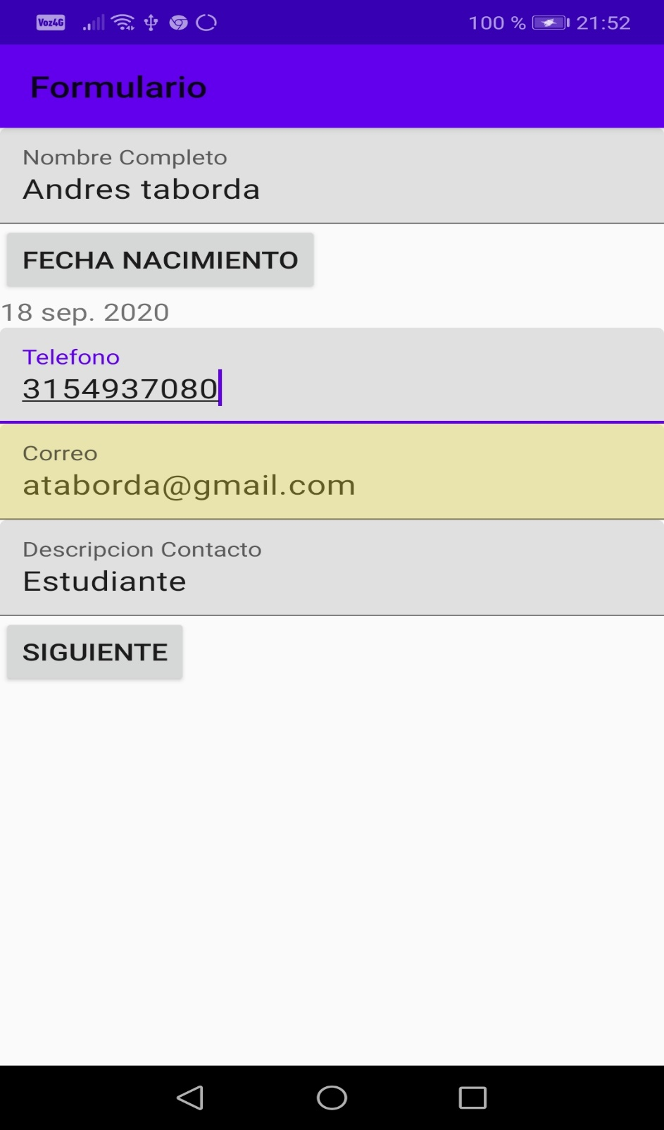Pantallazo Aplicación Realizada
2. **DatePicker**

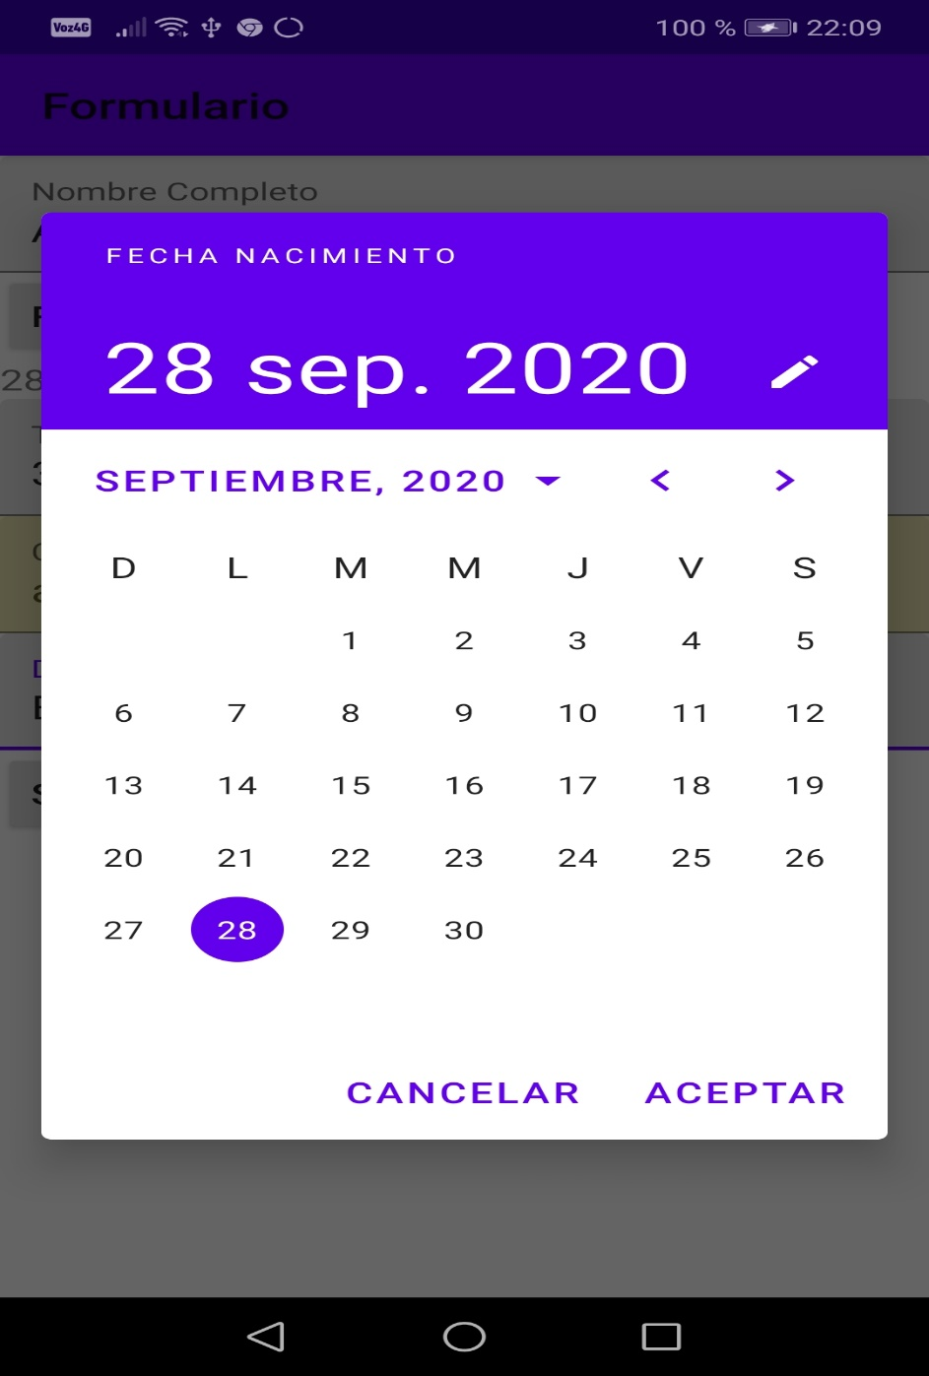

1. **Pantalla Confirmación Datos**

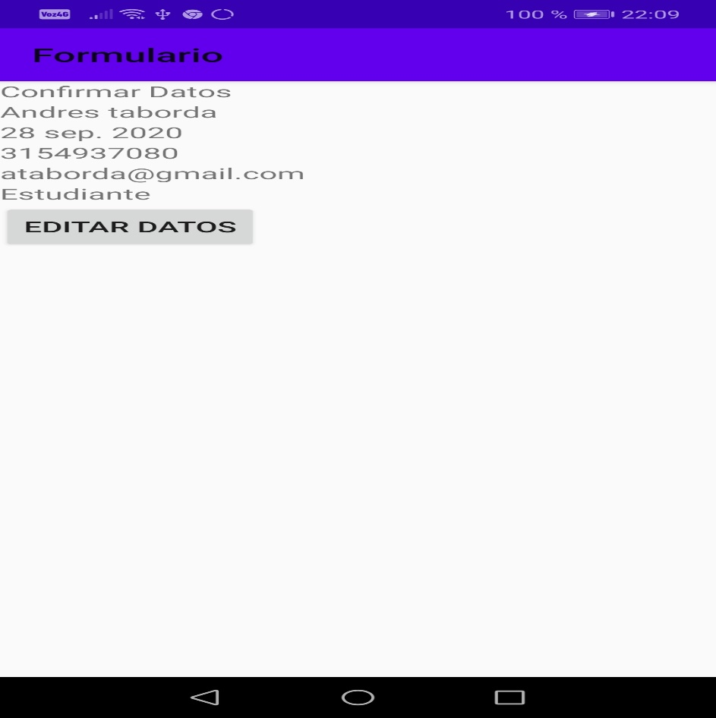

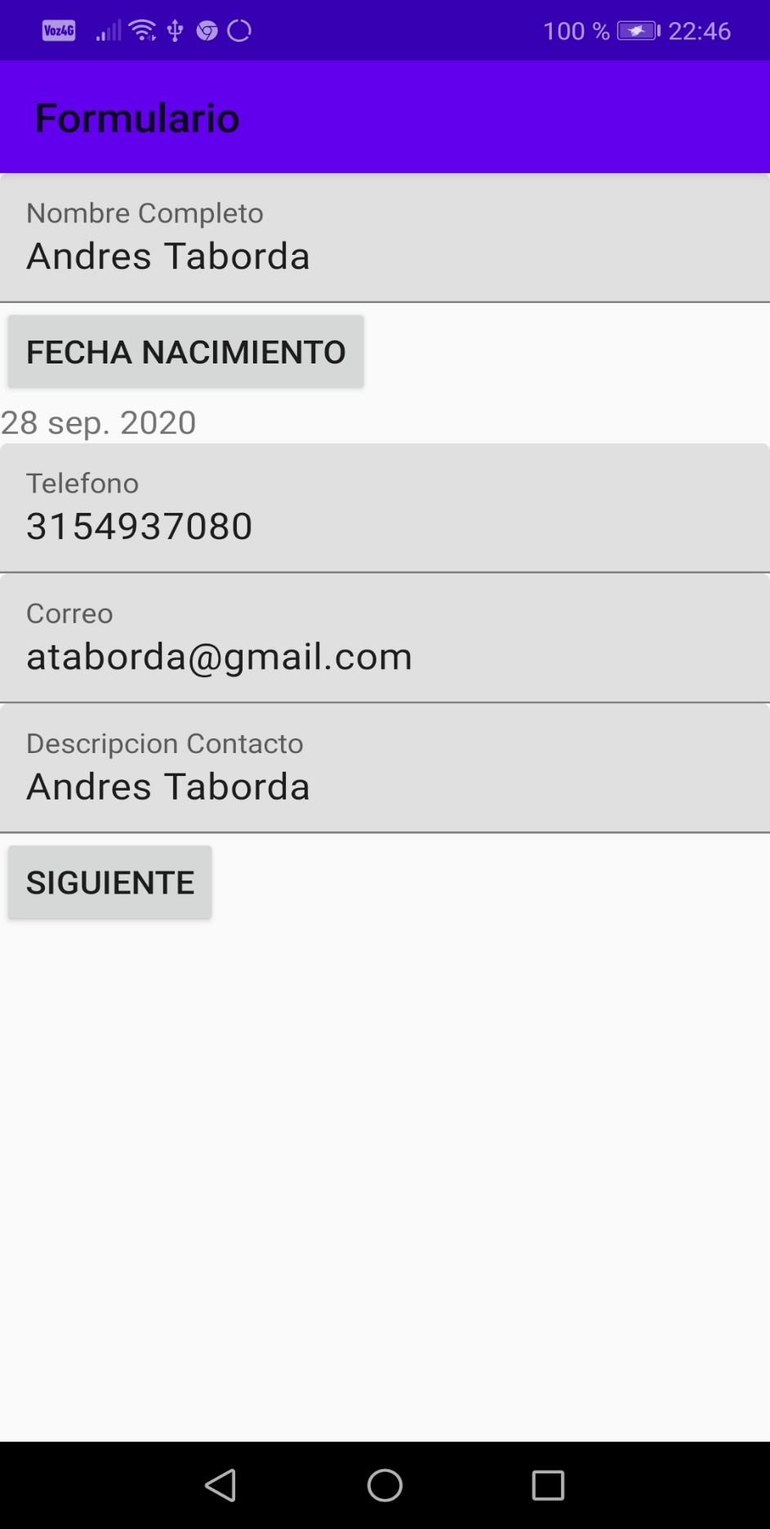

1. **Pantalla Editar Datos**
2. **Codigo Fuente**

**Se realizó la siguiente configuración de dependencias**

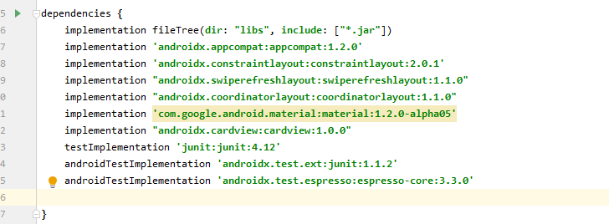

**MainActivity.java**

